

UNIVERSIDAD NACIONAL AUTÓNOMA DE MÉXICO
FACULTAD DE INGENIERÍA
DIVISIÓN DE INGENIERÍA ELÉCTRICA
INGENIERÍA EN COMPUTACIÓN
LABORATORIO DE COMPUTACIÓN GRÁFICA e INTERACCIÓN HUMANO COMPUTADORA

REPORTE DE PRÁCTICA Nº 03

NOMBRE COMPLETO: Montiel Aviles Axel Fernando
Nº de Cuenta: 422051042
GRUPO DE LABORATORIO: 03
GRUPO DE TEORÍA: 04
SEMESTRE 2025-2
FECHA DE ENTREGA LÍMITE: 1/mar/2025

CALIFICACIÓN: ________
REPORTE DE PRÁCTICA:

1.- Ejecución de los ejercicios que se dejaron.
comentar cada uno y capturas de pantalla de bloques de código generados y de ejecución del programa.
1.- 1.- Generar una pirámide rubik (pyraminx) de 9 pirámides por cara. Cada cara de la pyraminx que se vea de un color diferente y que se vean las separaciones entre instancias (las líneas oscuras son las que permiten diferenciar cada pirámide pequeña) Agregar en su documento escrito las capturas de pantalla necesarias para que se vean las 4 caras de toda la pyraminx o un video en el cual muestra las 4 caras
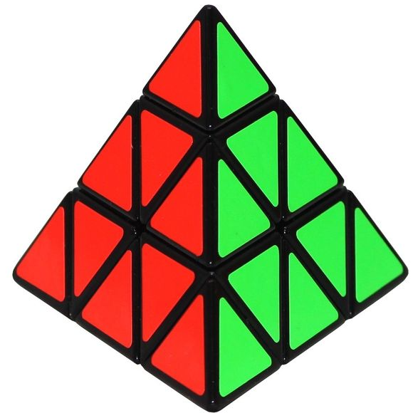
Pirámide:
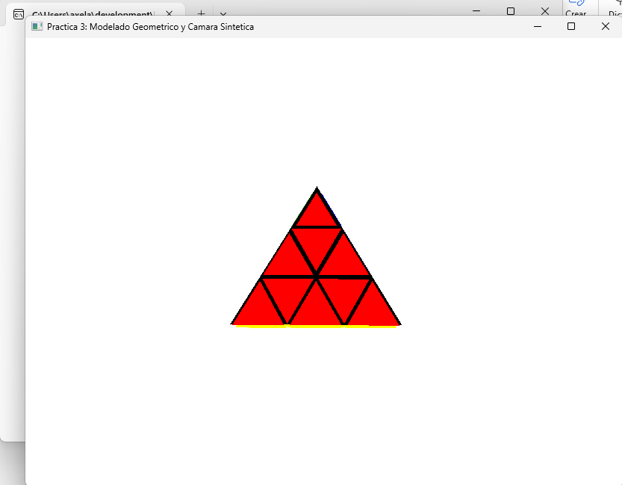
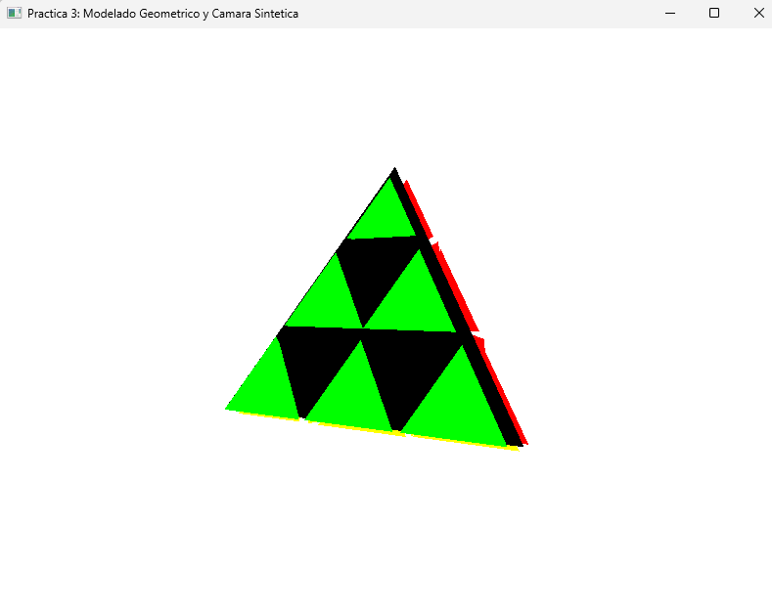
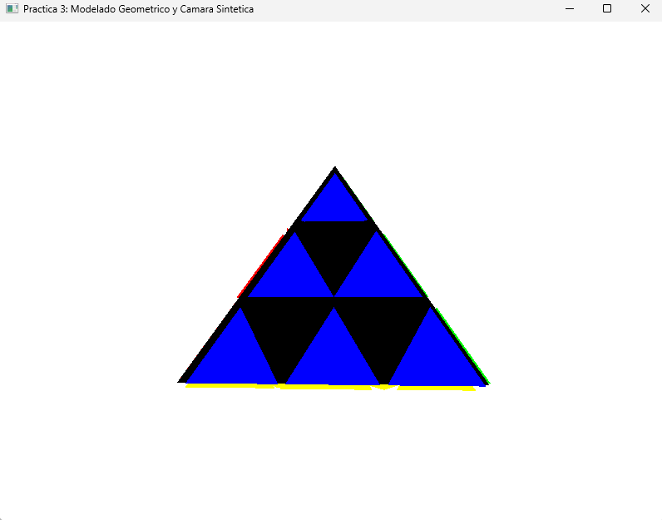
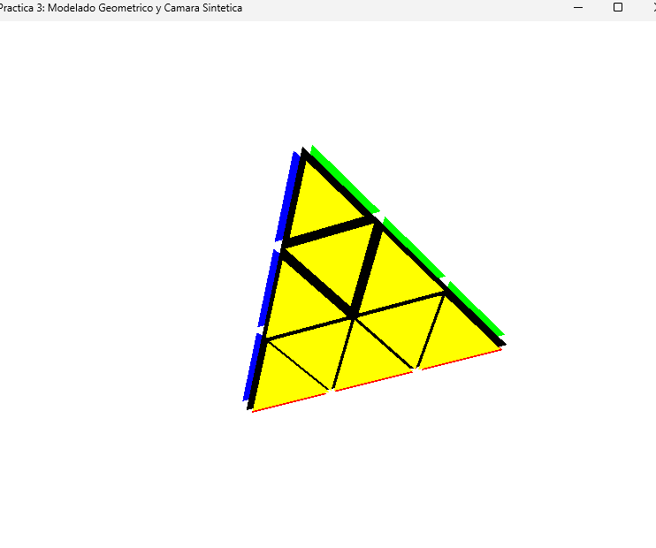
Fue necesario modificar los vértices para que estuviera en el centro:
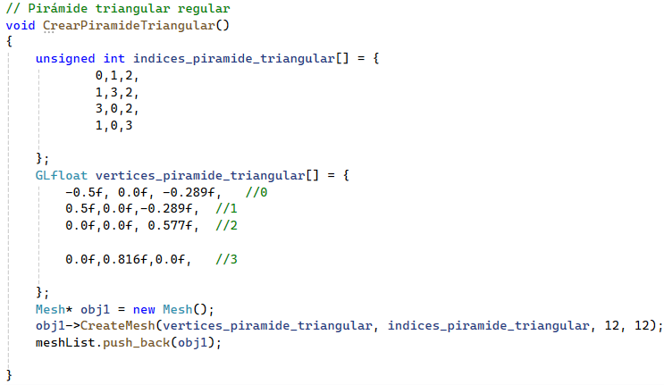
Código para generar la pirámide:
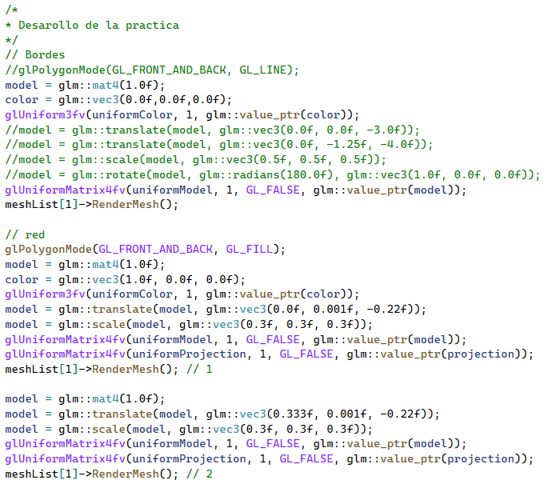
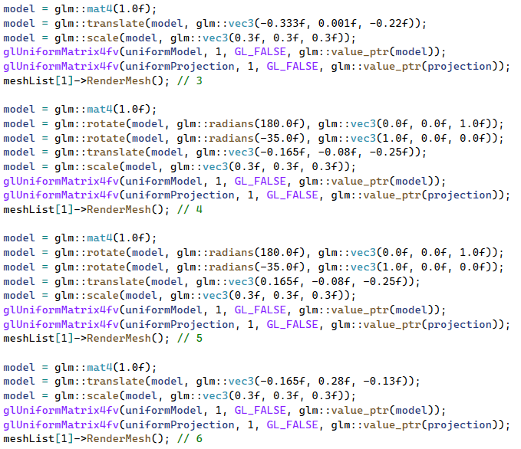
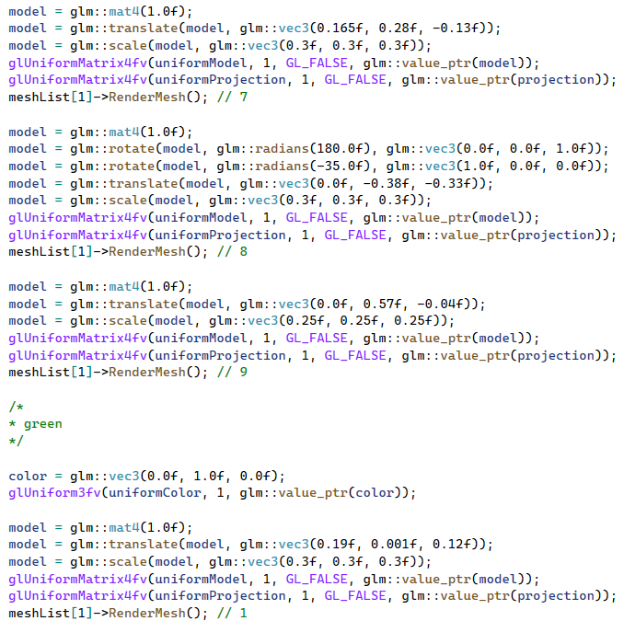
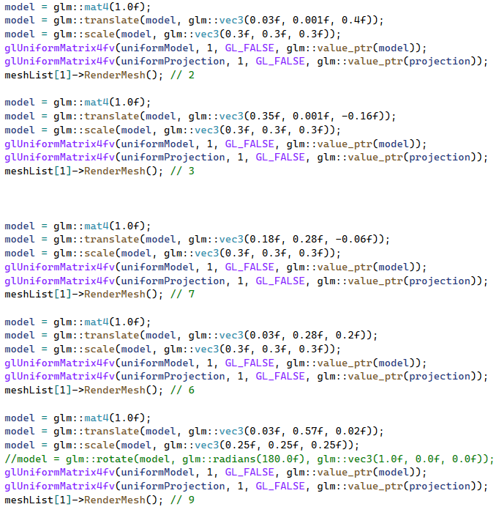
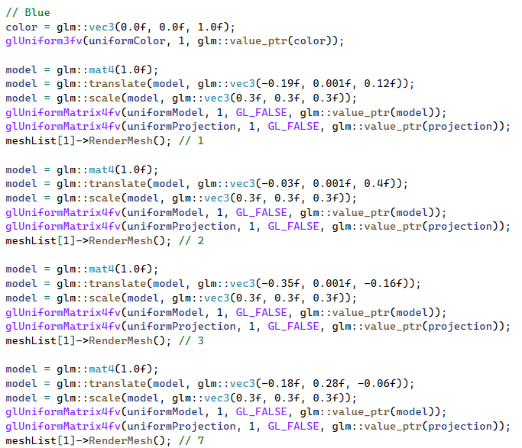
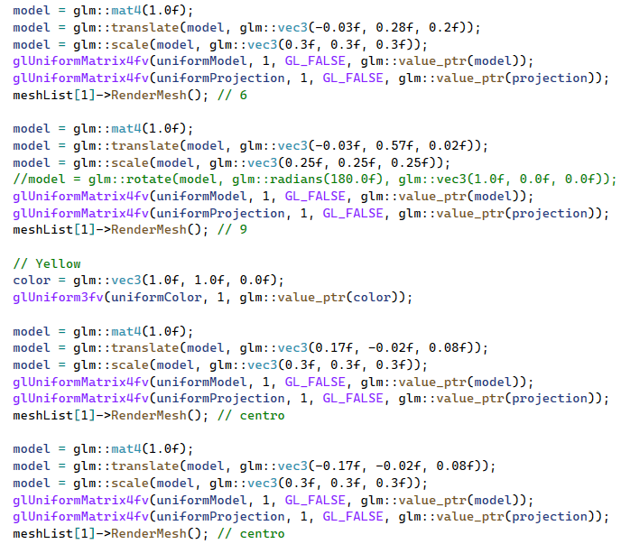
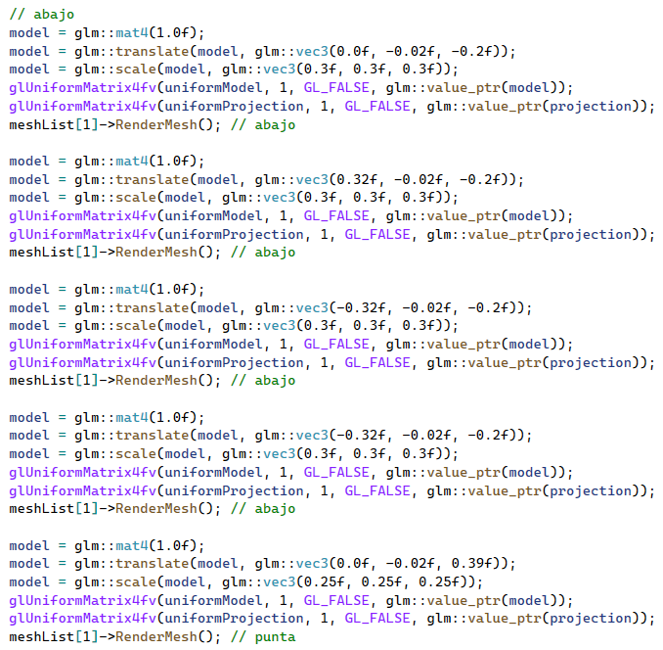
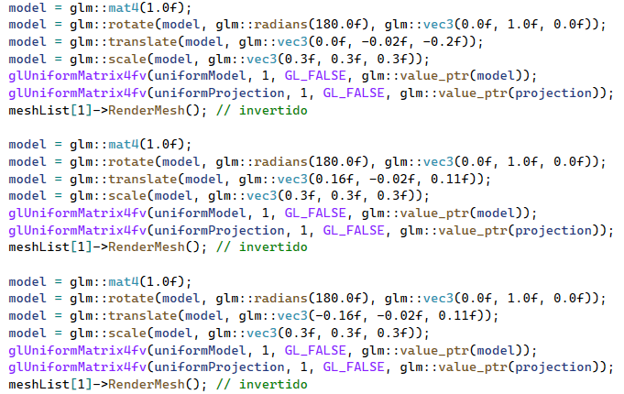

2.- Liste los problemas que tuvo a la hora de hacer estos ejercicios
Si los resolvió explicar cómo fue, en caso de error adjuntar captura de pantalla
- Tuve problemas para generar dos pirámides e incrustarlas donde faltan.


Lamentablemente no los pude resolver, ya que como construí mi pirámide no logre encontrar alguna manera de saber qué ángulo usar para rotar la pirámide de color para que se incrustara ahí.

- Otro problema que se presentó fue a la hora de instanciar las pirámides, está no estaba perfectamente alineada, por lo que iba ser un problema a la hora de construir el Pyraminx, así que modifiqué los vértices para que quedara lo mejor alineada posible, además de centrar la punta de arriba en el origen para trabajar más fácilmente:


3.- Conclusión

a. Los ejercicios del reporte: Complejidad, Explicación.
Para trabajar más fácilmente hice que la pirámide se generara en el origen, ya que para operaciones como rotación se complicaría si está se genera desde algún vértice. Para centrarla me ayudé de herramientas como Geogebra.

Para generar la pirámide lo que hice fue primero instanciar una pirámide negra a una escala normal por defecto, después simplemente hice algunas instancias de la misma pirámide, pero de otro color y a una escala mucho más pequeña; después con transformaciones las moví. La verdad es que se me complicó un poco, sin embargo, logré posicionar la mayoría de las pirámides necesarias. Las incruste de forma estratégica para que sobresalieran un poco y se notara el color, además de agregar un efecto de profundidad que se ve bien. Para las dos caras que me faltaron llenar se me complicó ya que estas estaban a un ángulo distinto al de los planos, por lo que combinar las rotaciones se me dificultó llegar a la posición necesaria.
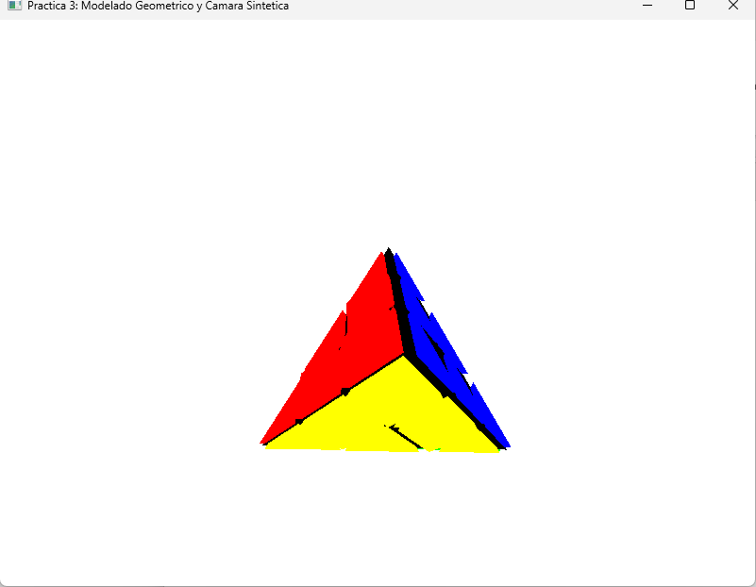

b. Comentarios generales: Faltó explicar a detalle, ir más lento en alguna explicación, otros comentarios y sugerencias para mejorar desarrollo de la práctica
---

c. Conclusión
Para está práctica se vio la manera en la que podemos hacer figuras mucho más complejas, para este caso un Pyraminx, el cuál es una figura que a primera vista parece sencillo, sin embargo, tiene su complejidad al tratar de construirlo a base de pirámides, ya que hay que tener en cuenta ángulos, distancias, etc. Además de que es preciso saber que punto de la pirámide se generará, ya que esto nos puede ayudar o perjudicar a la hora de realizar nuestras transformaciones geométricas. Lamentablemente, no pude hacer la figura al 100% pero aprendí bastante.
Considero que al hacer está práctica me da una mejor base y práctica de cómo trabajar las transformaciones con figuras más complejas. Además de que nos da una cierta “creatividad” o ingenio para pensar en alguna solución más simple con trucos visuales o perspectivas con las que podemos jugar y hacer nuestra figura de forma estratégica.

Bibliografía en formato APA
- LearnOpenGL - transformations. (n.d.). Learnopengl.com. Retrieved February 28, 2025, from https://learnopengl.com/Getting-started/Transformations

